God jul
Vi ønskjer alle brukarar av heimetenesta
i kommunen ei fin høgtid.

din helse på nett

No er det snart jul.
Gler meg til å besøka familien min på julaftan og første juledag.
Så kjekt. Har du hugsa å avbestille besøk frå
heimesjukepleien?

I år kan du bruke Helsenorge for å avbestille besøk du ikkje treng i jula.

Vi håper du vil bruke Helsenorge til å avbestille dei besøka du ikkje treng i jula.
På Helsenorge kan du
- avbestille avtalar
- sende meldingar trygt til heimetenesta i kommunen din.
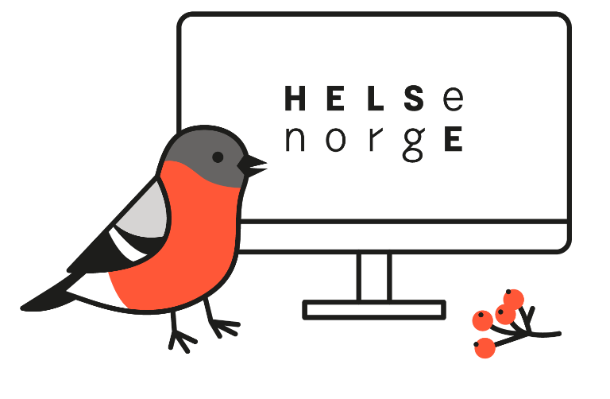
Med fullmakt kan pårørande bruke Helsenorge på vegner av deg.

Sjå helsenorge.no/kommunetjenester for meir informasjon om korleis du
kan bruke tilbodet på Helsenorge

